Processus stochastiques (STT489) – Été 2024
Séance 20 | vendredi 12 juillet 2024
4. Chaines de Markov à temps continu
4.3 Équations différentielles de Kolmogorov

DOCUMENTS
— Ordinateur

4.3 ÉQUATIONS DIFFÉRENTIELLES DE KOLMOGOROV (p.51)

« Retour déf. 4.14, lemmes 4.15, 4.16 »

Théorème 4.17 (p.52)
« Écrire au tableau + Ajout parenthèse somme, la soustraction étant à l’extérieur »

$v_{k}$ : Taux de sortie à l’état $k$
$p_{k,j}$ : Probabilité d’aller à l’état $j$ lorsqu’on quitte l’état $k$
$v_{k}⋅p_{k,j}$ : Taux d’entrée à l’état $j$ lorsqu’on est à l’état $k$
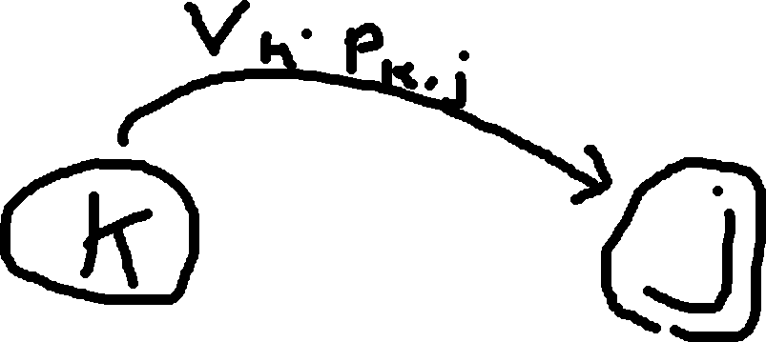
« les laisser réfléchir au prochain »
$v_{k}⋅p_{k,j}⋅p_{i,k}\left(t\right)$ : Taux d’entrée à l’état $j$ au temps $t$ lorsqu’on est à l’état $k$ au temps $t$ et à l’état $i$ au temps 0
$$\sum_{k∈E\backslash \{j\}}{v_{k}⋅p_{k,j}⋅p_{i,k}\left(t\right)}$$
: Taux d’entrée à l’état $j$ au temps $t$ lorsqu’on est à l’état $i$ au temps 0
$v_{j}$ : Taux de sortie à l’état $j$
$v_{j}⋅p_{i,j}\left(t\right)$ : Taux de sortie à l’état $j$ au temps $t$ lorsqu’on est à l’état $i$ au temps 0
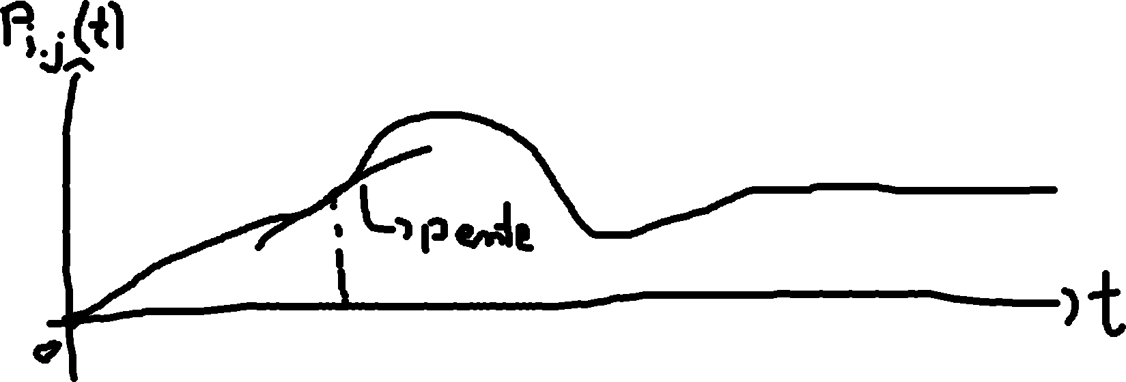
$$\frac{d}{dt}\left(p_{i,j}\left(t\right)\right)=\lim_{h→0}{\frac{p_{i,j}\left(t+h\right)-p_{i,j}\left(t\right)}{h}}$$
Or,
$$p_{i,j}\left(t+h\right)-p_{i,j}\left(t\right)$$
$$=\left(\sum_{k∈E}{p_{i,k}\left(t\right)p_{k,j}\left(h\right)}\right)-p_{i,j}\left(t\right)$$
$$=\left(\sum_{k∈E\{j\}}{p_{i,k}\left(t\right)p_{k,j}\left(h\right)}\right)+p_{i,j}\left(t\right)p_{j,j}\left(h\right)-p_{i,j}\left(t\right)$$
$$=\left(\sum_{k∈E\{j\}}{p_{i,k}\left(t\right)p_{k,j}\left(h\right)}\right)-p_{i,j}\left(t\right)\left(1-p_{j,j}\left(h\right)\right)$$
Ainsi,
$$\frac{d}{dt}\left(p_{i,j}\left(t\right)\right)$$
$$=\lim_{h→0}{\frac{1}{h}\left(\left(\sum_{k∈E\{j\}}{p_{i,k}\left(t\right)p_{k,j}\left(h\right)}\right)-p_{i,j}\left(t\right)\left(1-p_{j,j}\left(h\right)\right)\right)}$$
$$=\left(\sum_{k∈E\{j\}}{p_{i,k}\left(t\right)}\lim_{h→0}{\frac{p_{k,j}\left(h\right)}{h}}\right)-p_{i,j}\left(t\right)⋅\lim_{h→0}\left(\frac{1-p_{j,j}\left(h\right)}{h}\right)$$
$$=\left(\sum_{k∈E\backslash \{j\}}{p_{i,k}\left(t\right)}v_{k}p_{k,j}\right)-p_{i,j}\left(t\right)⋅v_{j} \left(\text{lemme} 4.15\right)$$
« omg ! »
« Pour trouver $p_{i,j}\left(t\right)$ : résoudre un système d’équations différentielles ! Est-ce que c’est facile ? Sans technologie, non ! Avec, oui ! »

Proposition 4.18 (p.52)
« Pas un processus de naissance pur ! »
$$μ_{n}=0$$
$λ_{n}=λ_{n}$ (et non $λ$)
$$v_{n}=λ_{n}$$
$$p_{i,i+1}=1$$
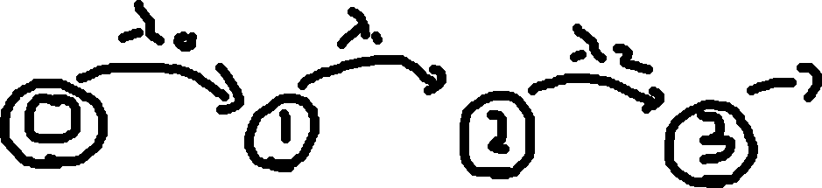
Ainsi, par thm 4.17,
$$\frac{d}{dt}\left(p_{i,j}\left(t\right)\right)$$
$$=\left(\sum_{k∈E\backslash \{j\}}{v_{k}⋅\underset{=0 \text{si} k≠j-1}{\underbrace{p_{k,j}}}⋅p_{i,k}\left(t\right)}\right)-v_{j}⋅p_{i,j}\left(t\right)$$
$$=v_{j-1}⋅\underset{=1}{\underbrace{p_{j-1,j}}}⋅p_{i,j-1}\left(t\right)-v_{j}⋅p_{i,j}\left(t\right)$$
$$=λ_{j-1}⋅\underset{=0 \text{si} j≤i}{\underbrace{p_{i,j-1}\left(t\right)}}-λ_{j}⋅\underset{=0 si j<i}{\underbrace{p_{i,j}\left(t\right)}}$$
Donc
$$\frac{d}{dt}\left(p_{i,j}\left(t\right)\right)=\left\{\begin{matrix}0 & \text{si} j<i \\ -λ_{i}⋅p_{i,i}\left(t\right) & \text{si} j=i \\ λ_{j-1}⋅p_{i,j-1}\left(t\right)-λ_{j}⋅p_{i,j}\left(t\right) & \text{si} j>i\end{matrix}\right.$$
On trouve alors
$$\frac{\frac{d}{dt}\left(p_{i,i}\left(t\right)\right)}{p_{i,i}\left(t\right)}=-λ_{i}$$
Rappel : ${\left(\ln\left(f\left(x\right)\right)\right)}^{'}=\frac{f^{'}\left(x\right)}{f\left(x\right)}$
$$⟹\frac{d}{dt}\left(\ln\left(p_{i,i}\left(t\right)\right)\right)=-λ_{i}$$
$$⟹\int_{0}^{t}{\frac{d}{dt}\left(\ln\left(p_{i,i}\left(s\right)\right)\right)}ds=\int_{0}^{t}{-λ_{i}ds}$$
(thm fondamental du calcul différentiel et intégral!)
$$⟹\ln\left(p_{i,i}\left(t\right)\right)=-λ_{i}t+k$$
$$⟹p_{i,i}\left(t\right)=e^{-λ_{i}t}e^{k}$$
Or,
$$p_{i,i}\left(0\right)=1⟹e^{k}=1$$
Donc
$$p_{i,i}\left(t\right)=e^{-λ_{i}t}$$
(Fonction de survie d’une $Exp\left(λ_{i}\right)$)
« Pas de surprise ! »
Enfin,
$$\frac{d}{dt}\left(p_{i,j}\left(t\right)\right)+λ_{j}⋅p_{i,j}\left(t\right)=λ_{j-1}⋅p_{i,j-1}\left(t\right)$$
$$⟹e^{λ_{j}t}\left(\frac{d}{dt}\left(p_{i,j}\left(t\right)\right)+λ_{j}⋅p_{i,j}\left(t\right)\right)=e^{λ_{j}t}λ_{j-1}⋅p_{i,j-1}\left(t\right)$$
$$⟹\frac{d}{dt}\left(e^{λ_{j}t}p_{i,j}\left(t\right)\right)=e^{λ_{j}t}λ_{j-1}⋅p_{i,j-1}\left(t\right)$$
$$⟹e^{λ_{j}t}p_{i,j}\left(t\right)=\int_{0}^{t}{e^{λ_{j}s}λ_{j-1}⋅p_{i,j-1}\left(s\right)ds}$$
$$⟹p_{i,j}\left(t\right)=e^{-λ_{j}t}λ_{j-1}\int_{0}^{t}{e^{λ_{j}s}⋅p_{i,j-1}\left(s\right)ds}$$
$$⟹p_{i,j}\left(t\right)=λ_{j-1}\int_{0}^{t}{e^{λ_{j}\left(s-t\right)}λ_{j-1}⋅p_{i,j-1}\left(s\right)ds}$$
Calculer d’abord $p_{0,0}\left(t\right)$, ensuite $p_{0,1}\left(t\right)$, etc.

Fin de la séance

